《中间件技术》实验二
36720232204041苏一涵
36720222203906陈琮翰
13720222205160伊木然
本次实验选择题目 2，基于 Socket 模拟实现消息 topic 的一对多发送和接收功能。系统由消息 Broker、发布者和订阅者三部分组成，Broker 负责维护 topic 订阅关系，并将同一 topic 的消息转发给所有在线订阅者，从而体现消息型中间件中“发布/订阅解耦”和“消息广播”的基本思想。
1. 实验目的
·了解消息型中间件的基本概念。
·理解存储转发的概念。
·理解消息 queue 和 topic 的区别与联系。
2. 实验题目
选择 2：模拟实现消息 topic 的一对多发送和接收。实现方式采用 Java Socket，不依赖外部消息中间件，在本地进程内模拟 Broker 的路由和转发逻辑。
3. 实验环境
·操作系统：Windows
·编译运行环境：JDK 8（通过 javac --release 8 编译）
·开发方式：Socket + 多线程 + 集合类实现简单 Broker
·实验代码目录： topic-pubsub-socket
4. 实验方案与实现
4.1 设计思路
系统采用典型的发布/订阅模型。Publisher 只负责向指定 topic 发送消息，不关心消息会被哪些客户端接收；Subscriber 只负责订阅自己感兴趣的 topic，不关心消息由谁发布。Broker 作为中心节点保存 topic 与订阅者的映射关系，并在收到发布消息后进行一对多转发。
4.2 协议设计
定义了两条简单的文本协议：SUBSCRIBE <topic> <subscriberName> 用于订阅 topic；PUBLISH <topic> <message> 用于发布消息。协议采用一行一条命令的方式，便于 Socket 端解析和调试。
4.3 核心实现
Broker 内部使用 ConcurrentHashMap<String, CopyOnWriteArrayList<SubscriberSession>> 保存 topic 的订阅者列表，避免并发访问冲突。SubscriberSession 持有写入流 BufferedWriter，Broker 在广播消息时遍历订阅者列表，把消息写入每个订阅者连接，从而模拟消息中间件中的存储转发过程。
4.4 演示方式
提供 DemoMain 作为一键演示入口。DemoMain 会先启动 Broker，再模拟 3 个订阅者订阅同一 topic，随后由发布者连续发送 3 条消息，最终在控制台输出每个订阅者都收到消息的结果。
5. 实验结果展示
1.Broker 启动后的控制台输出。
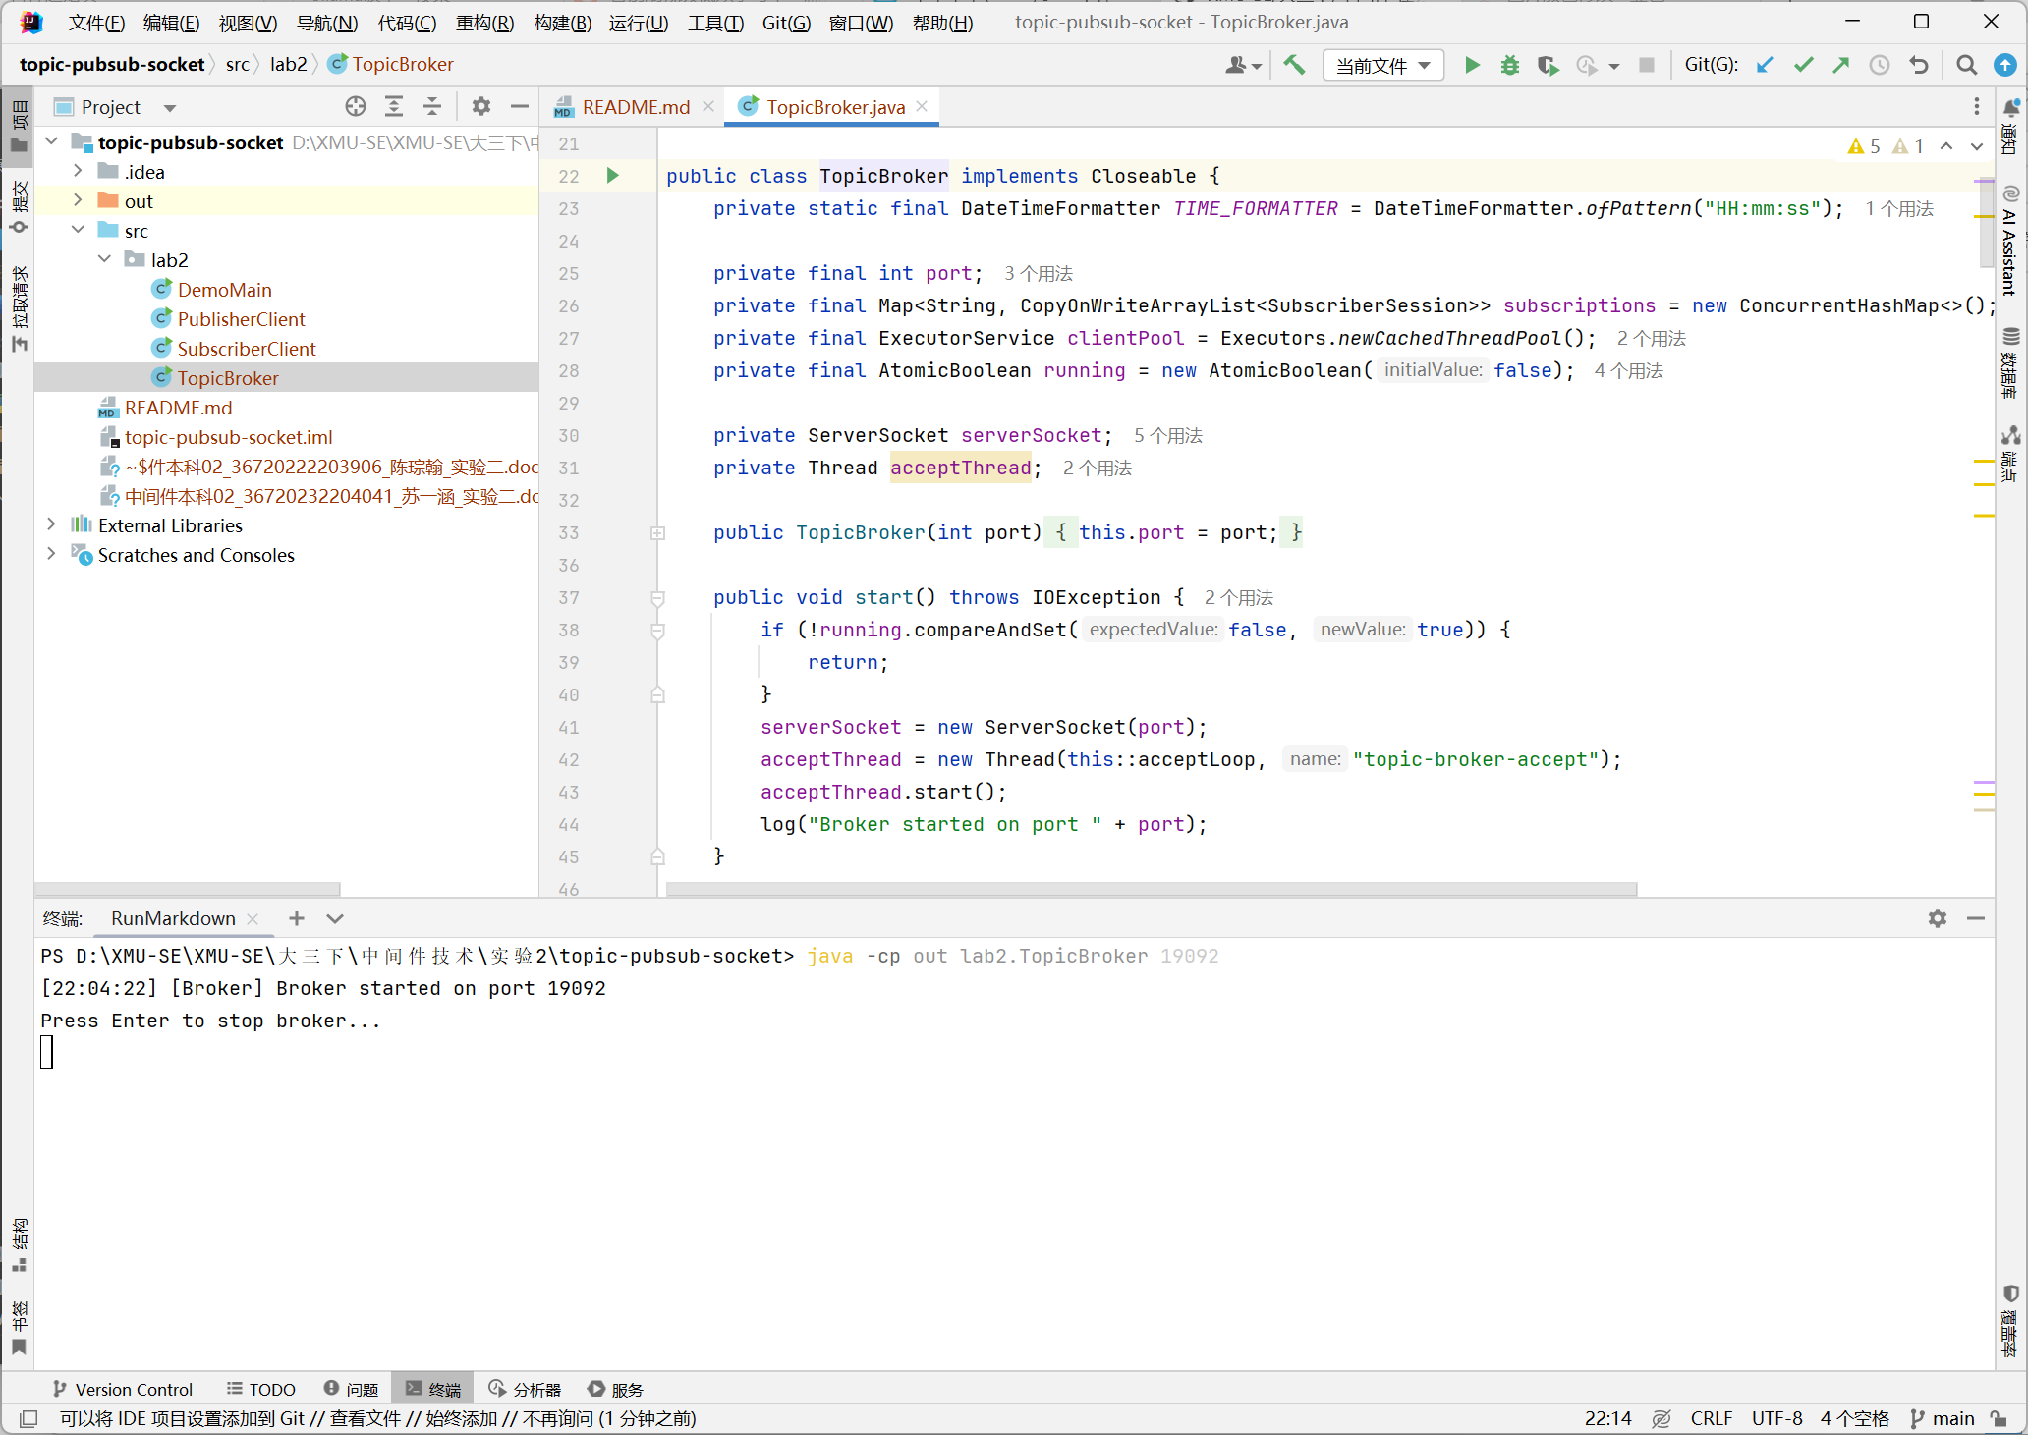
2.3 个订阅者成功订阅 news topic。
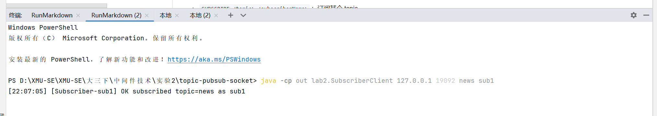
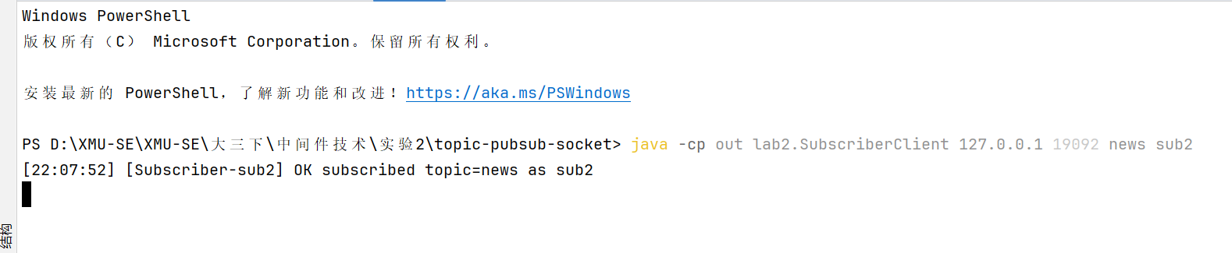
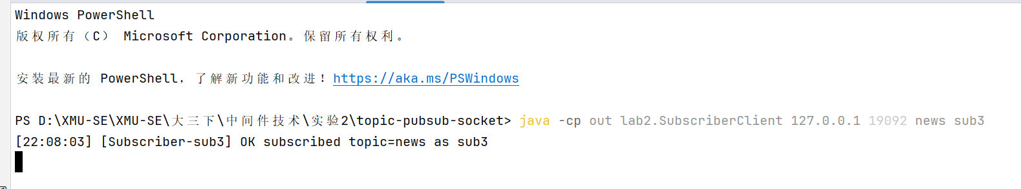
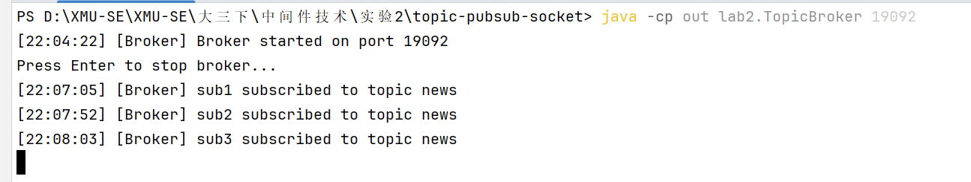
3.发布者发送消息后，3 个订阅者均收到广播消息。
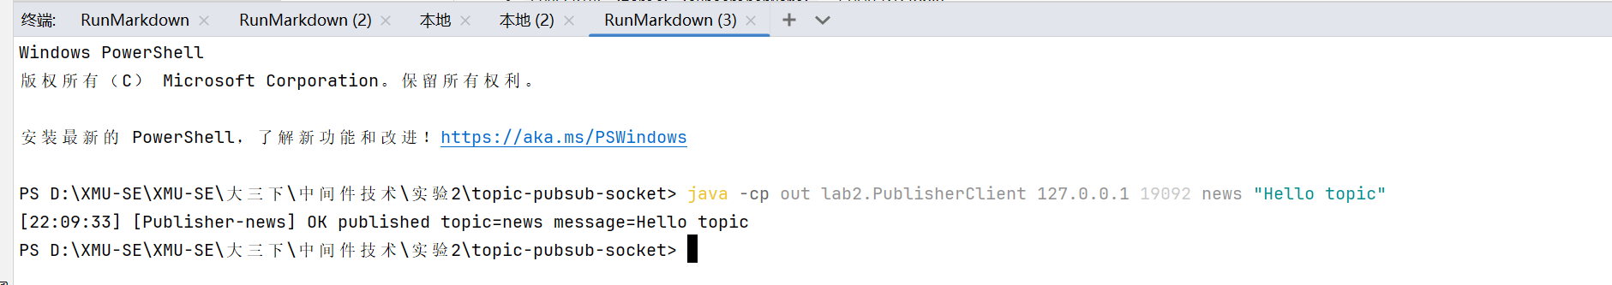
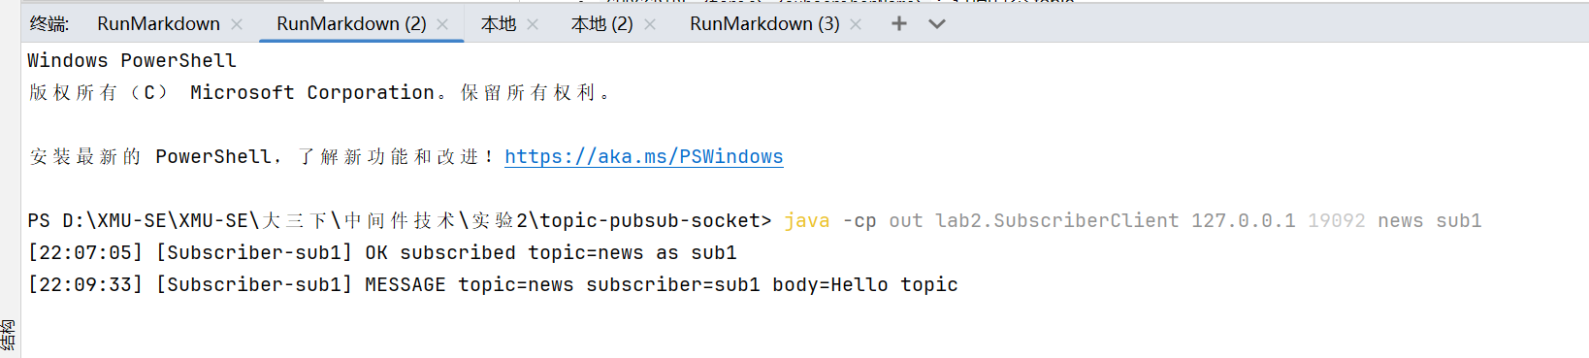
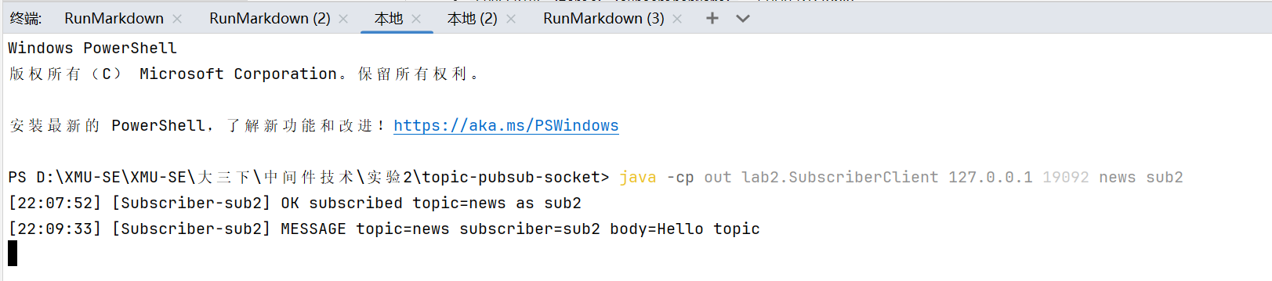
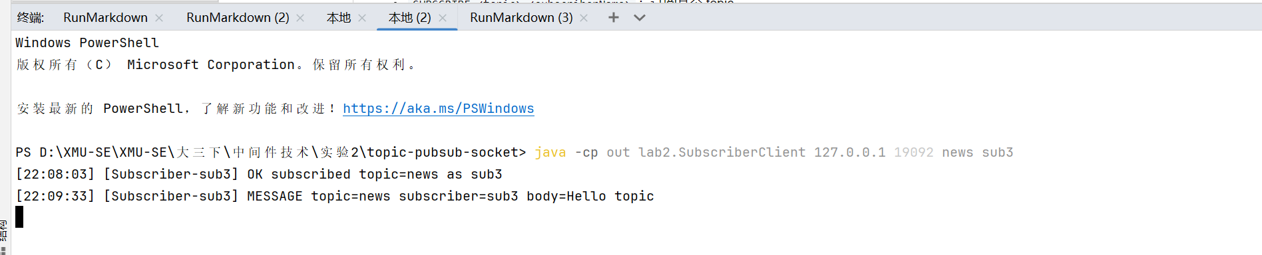
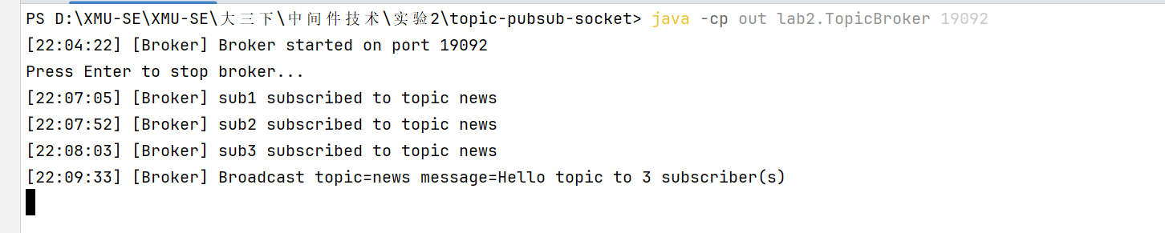
4.核心源代码，包括 TopicBroker、PublisherClient、SubscriberClient、DemoMain
TopicBroker.start()：启动 ServerSocket 并开启接收线程，等待客户端连接。
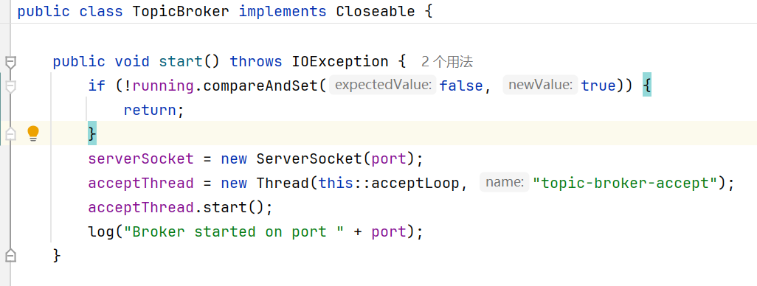
handleSubscriber()：记录 topic 与订阅者的映射关系，建立长连接等待消息。
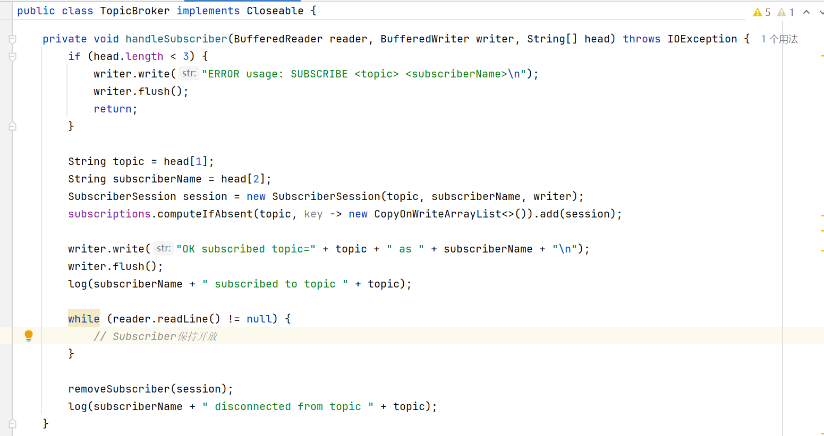
broadcast()：遍历 topic 下的所有订阅者并逐个发送 MESSAGE 消息，完成一对多转发。
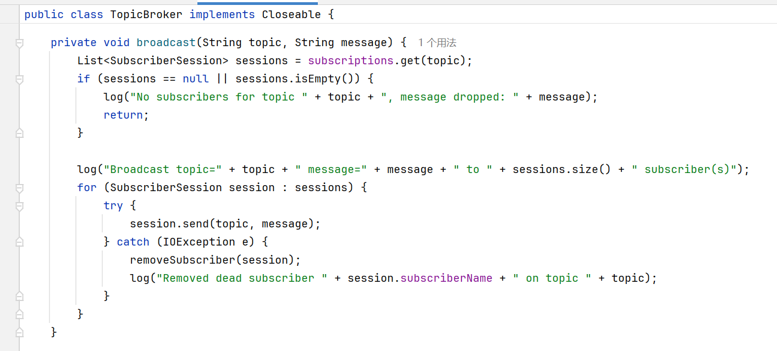
SubscriberClient.main()：向 Broker 发送 SUBSCRIBE 命令并持续接收消息。
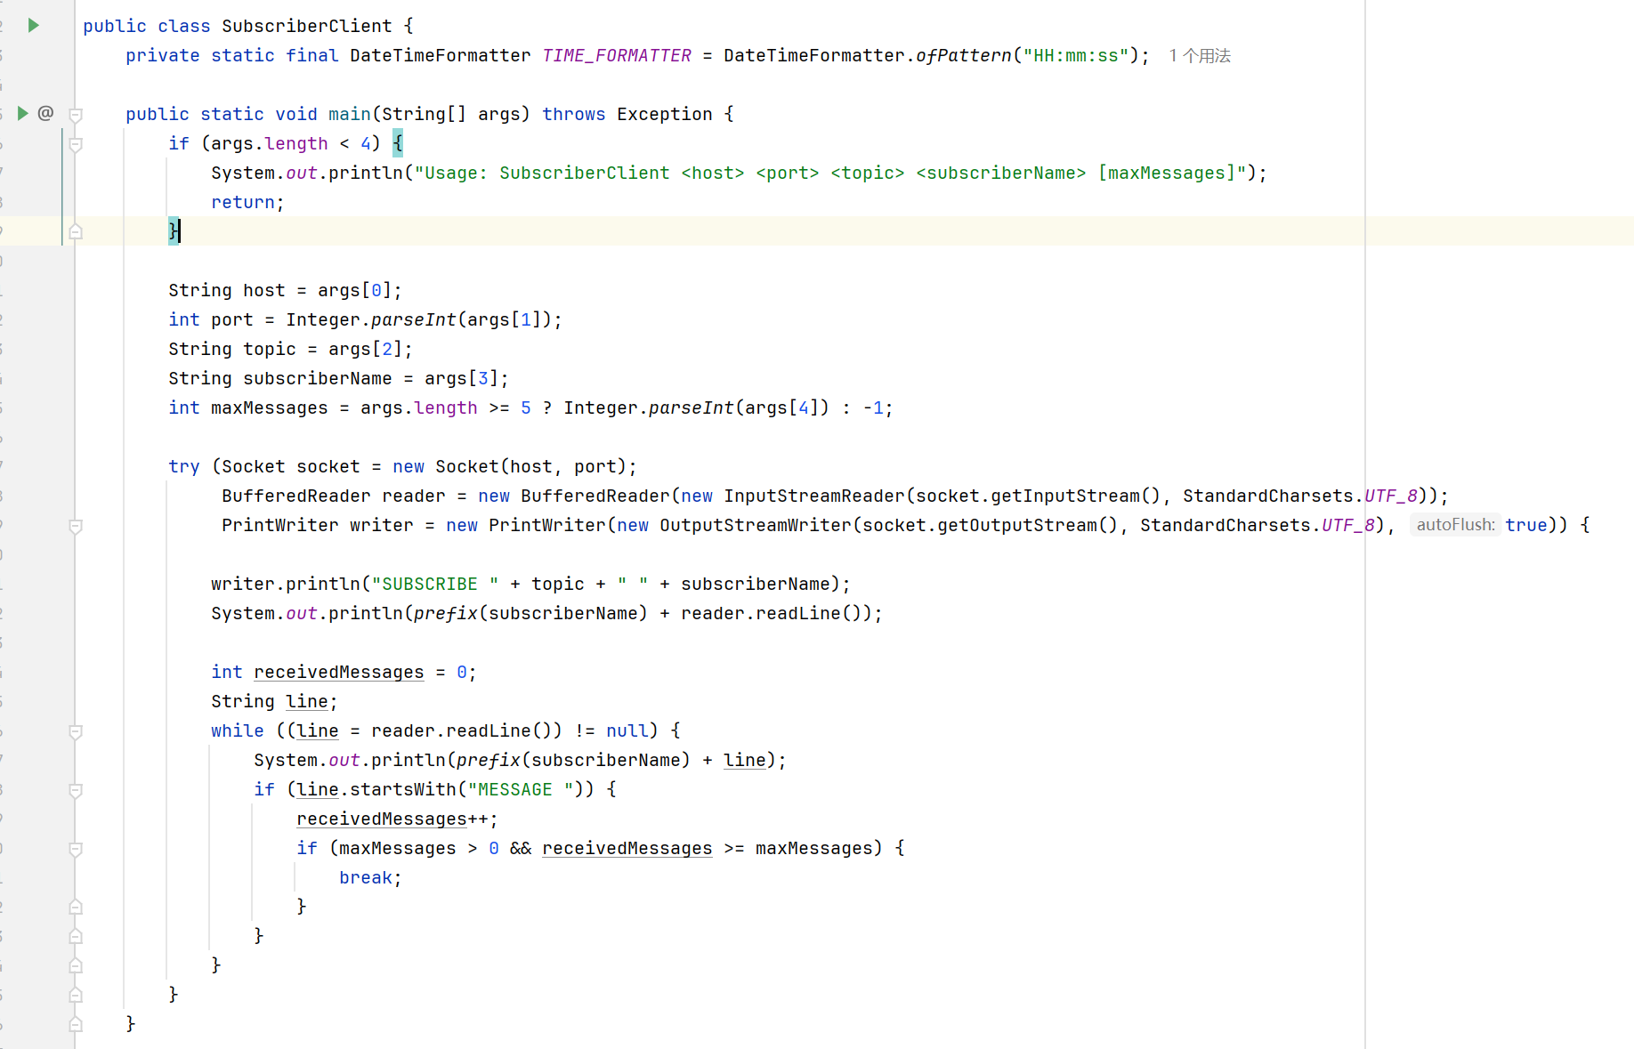
PublisherClient.main()：顺序发送多条 PUBLISH 命令，用于验证广播效果。
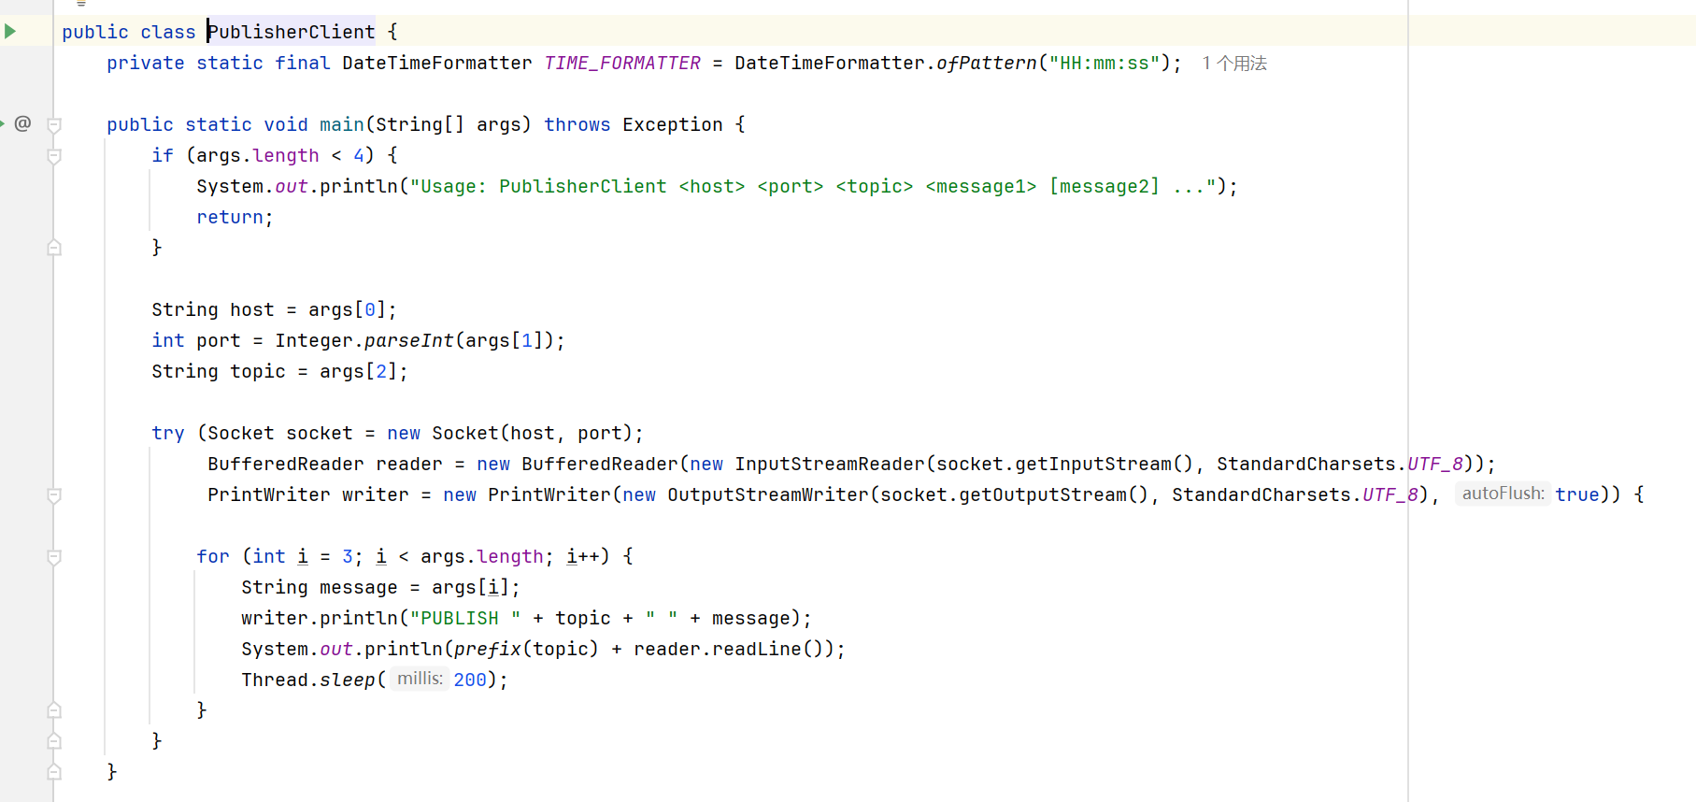
DemoMain.main()：集成 Broker、订阅者和发布者，方便直接演示实验结果。
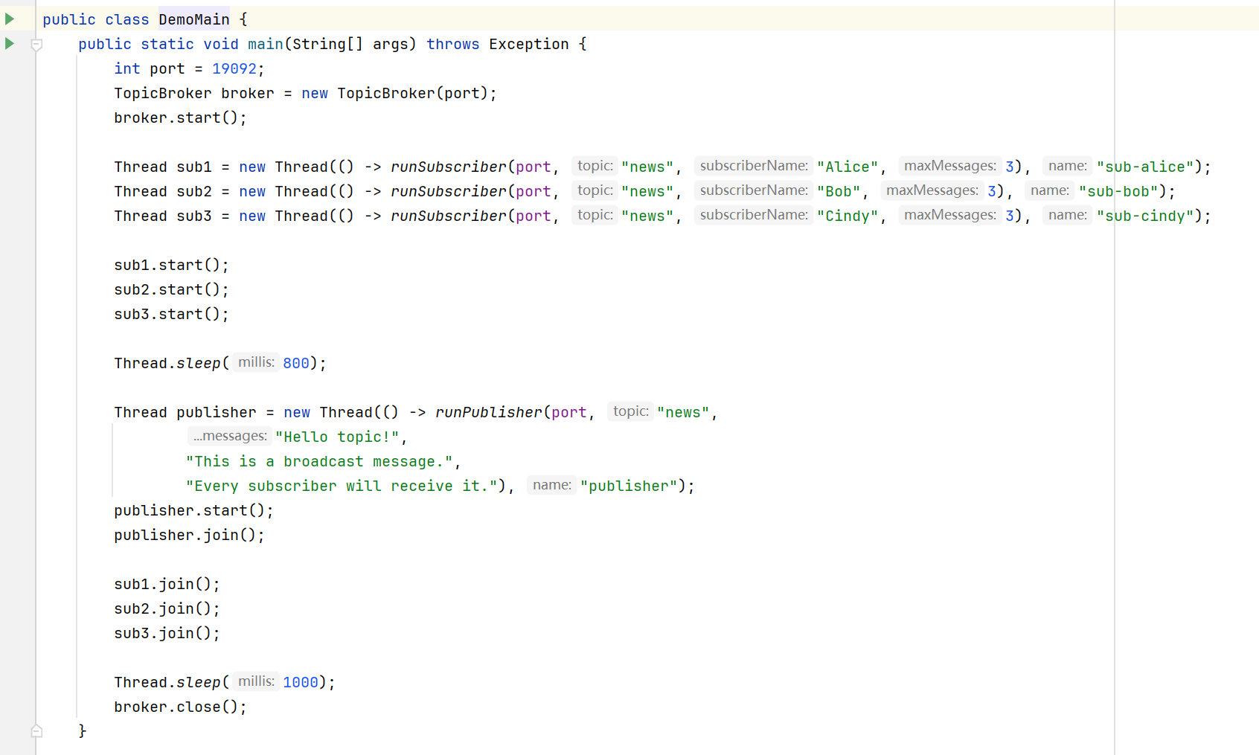
5．一键运行结果
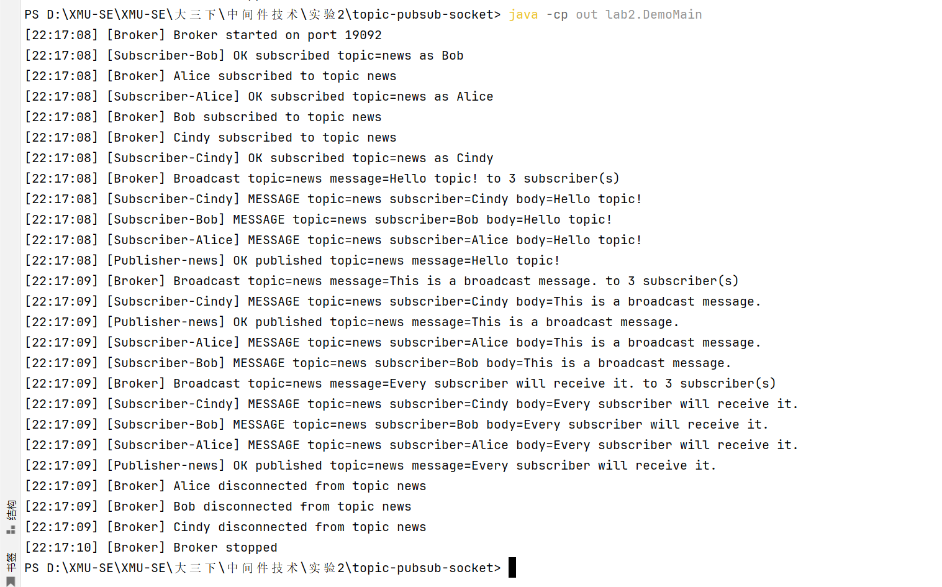

6. 实验总结
通过本次实验，我们对消息型中间件中的 topic 模式有了更直观的认识。发布者与订阅者之间通过 Broker 解耦，发布者只需关注发送消息，Broker 负责将消息分发给所有订阅者。实验实现虽然是一个简化版本，但已经体现了消息中间件“生产者-消息代理-消费者”的核心工作方式，也帮助理解了存储转发和一对多广播的基本思想。
7. 本次实验分工及贡献排名
No.1：36720232204041苏一涵 负责核心代码编写与运行验证。
No.2：36720222203906陈琮翰 负责代码测试与实验结果截图整理。
No.3：13720222205160伊木然 负责实验报告撰写与格式整理。
8. 项目文件结构
·README.md：实验运行说明与协议说明。
·src/lab2/TopicBroker.java：Broker 实现。
·src/lab2/SubscriberClient.java：订阅者实现。
·src/lab2/PublisherClient.java：发布者实现。
·src/lab2/DemoMain.java：一键演示入口。

